Добрый день, дорогие учащиеся 6 класса и ваши родители!
Внимание!
Нас опять отправили на дистанционное обучение, на неделю, с 02.по 09.11.20. Высылать домашнее задание не надо, надеюсь, встретимся после каникул, и всё проверим!
С уважением, Майя Борисовна Ермакова.
Мой адрес почты: Iermakova.maiia@mail.ru
По всем вопросам обращайтесь: Viber, WhatsApp,VK . Мой телефон 8-919-700-46-44
Тема урока: Минорные гаммы. Размеры 2/2, 3/2.
Правило! Мы проходили 3 вида минора:
- Натуральный – изменений нет.
Строение натуральной минорной гаммы: Тон – полутон – 2 тона – полутон – 2 тона. Полутоны во всех минорных гаммах находятся на II-III, V-VI ступенях.
- Гармонический – вверх и вниз повышается VII ступень на полтона.
Строение гармонического вида минора: Тон – полутон – 2 тона – полутон - 1,5 тона – полутон.
- Мелодический – вверх повышаются на полтона VI и VII ступени. Вниз знаки отменяются (натуральный вид).
Строение мелодического вида минора в восходящем движении: Тон – полутон – 4 тона – полутон.
Сегодня я подробно выкладываю построение гаммы ми минор с элементами.
Гармонический вид
Строится только в восходящем движении. VII

Мелодический вид (вверх)
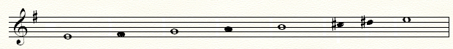

VI VII
Натуральный вид (вниз)
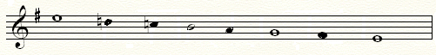
VII VI
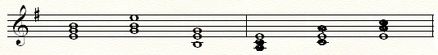
t 35 t 6 t 46 s 35 s 6 s46
I III V IV VI I
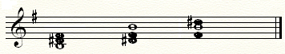
D 35 D 6 D46
V VII II
Обратите внимание! Доминантовое трезвучие строится в гармоническом виде минора.
Из-за повышения VII ступени образуются характерные интервалы увеличенная секунда и уменьшённая септима, и тритоны уменьшённая квинта и увеличенная кварта
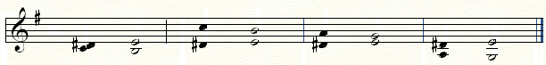
Ув.2→ ч.4 ум.7→ ч.5 ум.5→ м.3 ув.4→ б.6
VI V VII I VII# I IV III
Также образуется Доминантовый септаккорд и Уменьшённое трезвучие

Д7 строится на Vступени гармонического вида минора. Имеет 3 обращения 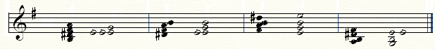
D7→ t35 D56 → t 35 D34→ t35 D2→ t6

Уменьшённое трезвучие строится на VII повышенной ступени. Имеет строение м.3+м.3= ум.5. Разрешается в неполное Тоническое трезвучие с удвоенной Тоникой.
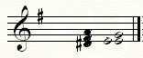
Ум35 → t35
VII I
Музыкальные размеры 2/2, 3/2.
Правило! Это простые размеры, в которых одна сильная доля. Только доли измеряются половинными длительностями:
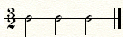
Иногда размер 2/2 обозначается таким значком.
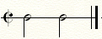
В учебнике Одноголосие вы найдете данные примеры. Попробуйте разобраться.

Домашнее задание: Перепишите гамму ми минор с элементами в тетрадь. Постройте в тетради гамму си минор с элементами по данному образцу. Высылать не надо, проверим в классе. Учебник Одноголосие №547-550, Двухголосие № 155-156. Досочинить мелодию. Высылать не надо! Надеюсь, встретимся после каникул!

